Was ist ein demokratischer Staat?

1 Warum ist es gefährlich, wenn nur eine Person im Staat bestimmt?
Begründe.
Nutze die Formulierungen, „nur für Wenige“, „mit Gewalt“, „andere Meinungen“.
Ein alleiniger Herrscher könnte eine Politik nur für Wenige machen.
Ein Diktator setzt seine Politik meist mit Gewalt durch.
Er unterdrückt andere Meinungen.

2 Demokratie oder Diktatur?
Nenne je 2 Länder mit „vollständiger Demokratie“, mit „mangelhafter Demokratie“, mit „hybridem Regime“ und „autoritärem Regime bzw. Diktatur“.
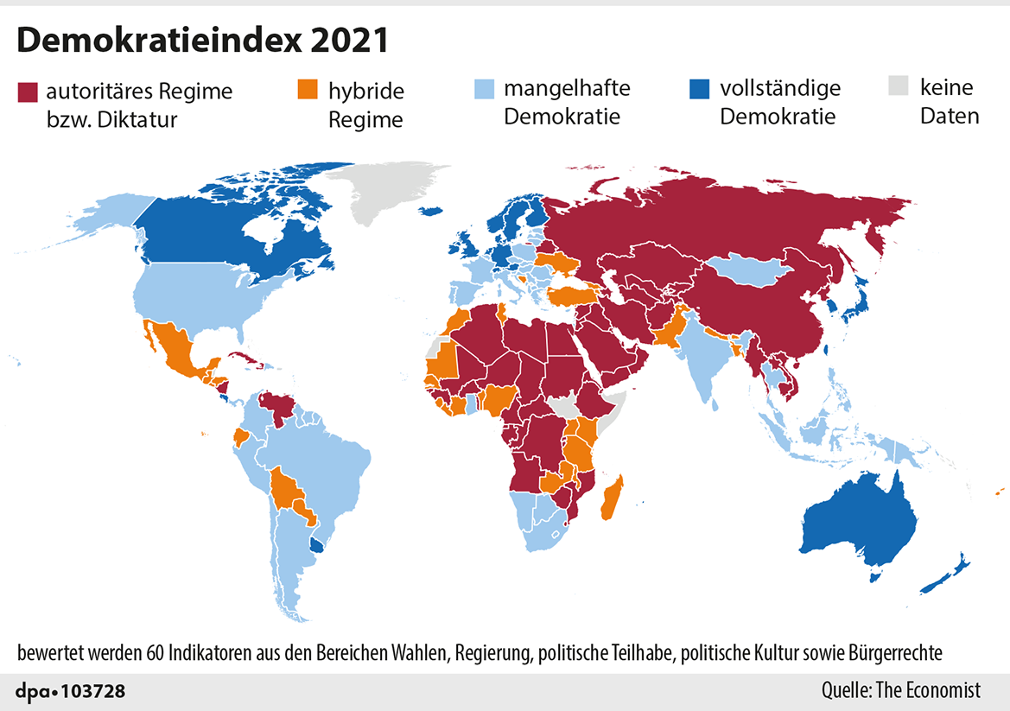

vollständige Demokratie: Bundesrepublik Deutschland, Australien
mangelhafte Demokratie: USA, Spanien
hybrides Regime: Türkei, Mexiko
autoritäres Regime/Diktatur: Russland, China

3 Aufbau des demokratischen Staates am Beispiel der Bundesrepublik Deutschland.
a) Arbeite aus M1 die wichtigsten Elemente eines demokratischen Staates heraus.

M1 Grundgesetz für die Bundesrepublik Deutschland, Artikel 20
- Die Bundesrepublik Deutschland ist ein sozialer und demokratischer Bundesstaat.
(2) Alle Staatsgewalt geht vom Volke aus. Sie wird vom Volke in Wahlen und Abstimmungen und durch besondere Organe der Gesetzgebung, der vollziehenden Gewalt und der Rechtsprechung ausgeübt.
Grundgesetz für die Bundesrepublik Deutschland. Gesetze im Internet. Hrsg. v. Bundesministerium für Justiz und Bundesamt für Justiz, https://www.gesetze-im-internet.de/gg/GG.pdf (Zugriff: 25.01.2024)
1. Das Volk durch Wahlen
2. Organe der Gesetzgebung (Bundestag, Bundesrat)
3. Organe der vollziehenden Gewalt (Regierung, Behörden)
4. Organe der Rechtsprechung (Bundesverfassungsgericht, Gerichte allgemein)

b) Ergänze oben die Organe (staatliche Institutionen), die für Gesetzgebung, vollziehende Gewalt und Rechtsprechung zuständig sind. Recherchiere dafür im Internet.

4 Direkte Demokratie oder repräsentative Demokratie?
Wähle zwei Argumente aus der Tabelle aus, die für dich besonders wichtig sind. Begründe deine Auswahl.

 | Vorteile | Nachteile
direkte Demokratie | - Bürgerinnen und Bürger stimmen direkt über ihre Angelegenheiten ab. Das ist demokratischer.  - Bürgerinnen und Bürger informieren sich eher über das Thema und übernehmen mehr Verantwortung. | - Bürgerinnen und Bürger können komplexe Sachverhalte nicht ausreichend beurteilen.  - Bei Abstimmungen setzt sich eine Mehrheit durch, ohne dass Kompromisse mit der Minderheit gesucht werden müssen.
repräsentative Demokratie | - Bei einer großen Bevölkerung ist eine Abstimmung durch Abgeordnete einfacher und schneller durchführbar.  - Abgeordnete sollten in ihrem Fachgebiet besser informiert sein als die meisten Bürgerinnen und Bürger. | - Die gewählten Abgeordneten können andere Meinungen vertreten als ihre Wählerinnen und Wähler.  - Bürgerinnen und Bürger sind weniger an Politik interessiert.

1. Bürger übernehmen a) Verantwortung stimmen b) selbst über ihre Angelegenheiten ab. – Der Hauptvorteil der direkten Demokratie ist die Beteiligung aller.
2. Bei einer großen Bevölkerung ist eine Abstimmung durch Abgeordnete a) einfacher und b) schneller durchführbar.- Der Hauptvorteil ist der praktische Nutzen der repräsentativen Demokratie.

